Progression classe de ES spé Maths
(semaines du 16 au 22 mars et du 23 au 30)

(version 1.03 : 22 avril 2020)
Remarque : le document n’est pas complet, il va être mis à jour

Première et seconde heure :

Matrices probabiliste
Petit rappel à travers un exemple
Le graphe probabiliste d’ordre 3 sa matrice de transition
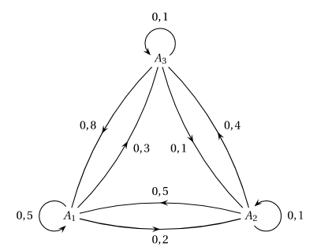

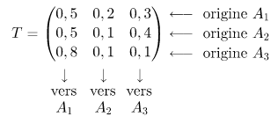

A vous de jouer : déterminer les items manquants
Vous ferez les trois premiers à titre d’échauffement le reste correspond au travail à faire pour la séance suivante

Graphe probabiliste | Matrice de transition associée
Reprise de l’exemple fil rouge du cours
A titre de rappel on a vu précédemment la situation suivante :
Dans une équipe de football, on étudie les passes que se font trois attaquants A, B et C.
Les probabilités qu'un attaquant passe le ballon à un autre sont schématisées sur le graphe orienté et pondéré suivant. Chaque passe de ballon correspond à une nouvelle expérience aléatoire dont les issues sont A, B ou C (un des trois attaquants est susceptible de recevoir le ballon).

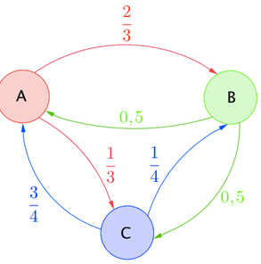
Cette situation était associée avec le graphe probabiliste et la matrice suivante

$$M=\left(\begin{matrix}0 & 2/3 & 1/3 \\ 0.5 & 0 & 0.5 \\ 3/4 & 1/4 & 0\end{matrix}\right)$$

En fait cette situation pourrait aussi être traduite par un arbre de probabilités
Mais avant de se lancer il est important de savoir d’où l’on part et où l’on arrive
Physiquement c’est facile :
En partant de A on a une chance sur 3 d’aller en C et deux sur trois d’aller en A. Pas de souci, mais ça ne nous dit pas comment on a fait pour arriver en A ni même qu’elle est l’étape considérée autrement dit le « quand ».
Si on veut faire un arbre le plus général possible on considérera qu’on est en A à la nième étape et de là on fera deux branches partant de A pour aller ver B ou C avec respectivement comme probabilités 2/3 et 1/3.
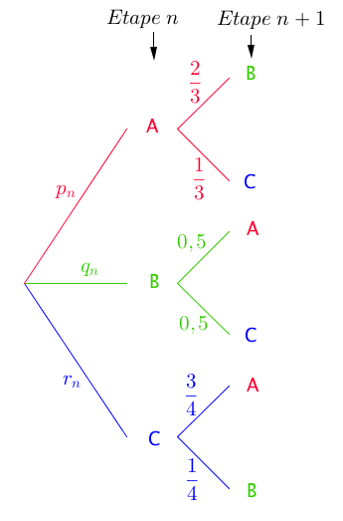
Pour arriver à ce A, comme il est situé à la nième étape, il y a a eu $n$ mouvements il est hors de question de se coltiner toutes ces étapes, on la les résumer avec une branche partant de l’origine et allant jusqu’à A, sur cette branche on écrira $p_{n}$ qui sera la probabilité d’avoir du A à l’étape $n$.
On pourra faire la même chose pour le B et pour le C ce qui nous donne l’arbre suivant :

Si maintenant on se demande quelle est $p_{n+1}$ autrement dit quelle est la probabilité d’avoir du A à l’étape $n+1$
Après avoir posé $A_{n}$ l’évènement « avoir du A à la $n$ième étape »
$A_{n+1}$ l’évènement « avoir du A à la $(n+1)$ième étape »
Etc…
On pourrait utiliser la formule de probabilité totale
$P\left(A_{n+1}\right)=P\left(A_{n+1}∩A_{n}\right)+P\left(A_{n+1}∩B_{n}\right)+P\left(A_{n+1}∩C_{n}\right)$
$=P_{A_{n}}\left(A_{n+1}\right)P\left(A_{n}\right)+P_{B_{n}}\left(A_{n+1}\right)P\left(B_{n}\right)+P_{C_{n}}\left(A_{n+1}\right)P\left(C_{n}\right)$
$=0p_{n}+0,5q_{n}+\frac{3}{4}r_{n}$ ainsi
$p_{n+1}=0p_{n}+0,5q_{n}+\frac{3}{4}r_{n}$
De la même manière on peut prouver que
$q_{n+1}=\frac{2}{3}p_{n}+0q_{n}+\frac{1}{4}r_{n}$
Et que : $r_{n+1}=\frac{1}{3}p_{n}+0,5q_{n}+0r_{n}$
Quand on regarde ces égalités on reconnait bien sûr les coefficients de notre matrice M , mais l’ordre est un peu étrange
Mais si on pose $P_{n}=\left(\begin{matrix}p_{n} & q_{n} & r_{n}\end{matrix}\right)$ alors on se rend compte que
$P_{n+1}=P_{n}M$
$P_{n}$ est ce que l’on appelle l’état probabiliste après $n$ étapes

Si on pose $P_{0}$ l’état initial
Alors $P_{1}=P_{0}M$ donc $P_{2}=P_{1}M=\left(P_{0}M\right)M=P_{0}M^{2}$
$P_{3}=P_{2}M=\left(P_{0}M^{2}\right)M=P_{0}M^{3}$ et ainsi de suite
En généralisant on aura : $P_{n}=P_{0}M^{n}$

Pour reprendre notre exemple fil rouge

Exemple :

Dans l'exemple précédent, on suppose l'attaquant A possède le ballon à l'étape 0.
La matrice ligne des états après la 3e étape est égale à :.
On a car le ballon part de A.
Avec la calculatrice, on obtient :
Donc .

Ainsi par exemple, la probabilité que l'attaquant C possède le ballon après la 3e passe est égale à .

Exercice en classe : 39 P381
(correction en fin de document)

Pour la prochaine fois : exercices 40P382 et 31P380

Heure n°3

Correction des exercices 40P382 et 31P380

Dans l’ exercice 39 on se rappelle de ce qui se passait au bout de quelques étapes : les coefficients de la matrice d’état probabiliste se rapproche de plus en plus de certaines valeurs , en l’occurrence 20% et 80%

On regarde la fin du document de cours :

4) Etat stable

Définition : Un état probabiliste est dit stable lorsqu'il n'évolue pas lors de répétitions de l'expérience.

Propriété : Soit un graphe probabiliste d'ordre 2 dont la matrice de transition ne comporte pas de 0.
L'état stable P vérifie alors l'égalité .
Et si n tend vers l'infini, alors l'état probabiliste P_{n} tend vers l'état stable P.
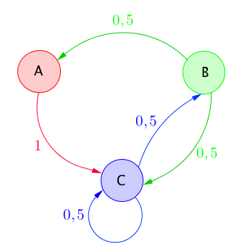
- Admis -

Exemple :
On considère le graphe probabiliste ci-contre :

Vérifions à l'aide de la calculatrice, que l'état stable est la matrice ligne .
La matrice de transition est .

L'état stable P vérifie l'équation , en effet :

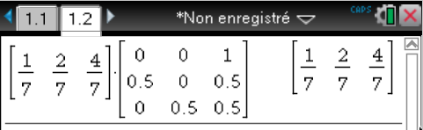

Méthode : Déterminer un état stable

On considère le graphe probabiliste ci-dessous :
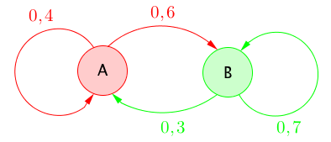
Déterminer l'état stable pour cette situation.

La matrice de transition est .
Pour tout entier naturel n, on a : où est la suite des états probabilistes.
L'état stable vérifie l'équation , soit .
Ainsi, on a le système
Comme , on a et donc et .
L'état stable du graphe est donc .
Cela signifie que quelque soit l'état initial (départ de A ou de B), les probabilités d'être en A et en B tendent respectivement vers et .

application
quel est l’état stable associé à la matrice ) $M=\left(\begin{matrix}0,8 & 0,2 \\ 0,25 & 0,75\end{matrix}\right)$ de l’exercice 40P382
Soit $P=\left(\begin{matrix}p & q\end{matrix}\right)$ la matricestable associée
Alors $P=PM$ $\left\{\begin{aligned}p=0,8p+0,25q \\ q=0,2p+0,75q\end{aligned}\right.$ $\left\{\begin{aligned}0,2p=0,25q \\ 0,25q=0,2p\end{aligned}\right.$ $p=\frac{0,25}{0,2}q$ $p=\frac{5}{4}q$
De plus on sait que $p+q=1$ ainsi $\frac{5}{4}q+q=1$ $\frac{9}{4}q=1$ et donc $q=\frac{4}{9}$ et donc $p=\frac{5}{9}$
Ainsi $P=\left(\begin{matrix}\frac{5}{9} & \frac{4}{9}\end{matrix}\right)$

Pour la séance suivante
42 et 43 P 382

Bonus :
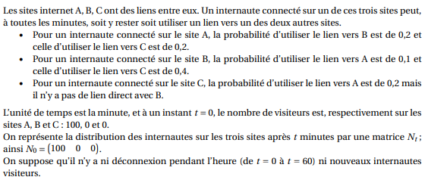
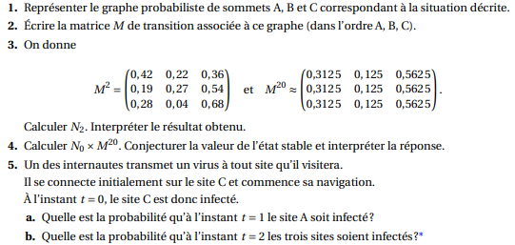
Pour mercredi 1 avril Activité TP3 P372 ,
Pour vous aider vous pouvez utiliser vos crayons de couleurs et la carte ci-contre :
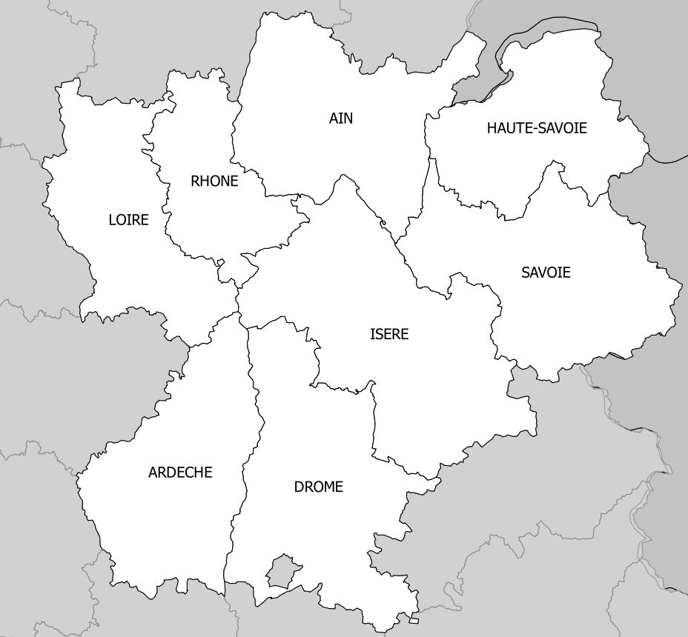

Heures 4 & 5

Correction des exercices 42 et 43 P 382

Exercice 42P382
a.
Si on désigne par $N\left(\begin{matrix}a & b\end{matrix}\right)$ la matrice état stable alors $NM=N$ or $NM=\left(\begin{matrix}0,4a+0,2b & 0,6a+0,8b\end{matrix}\right)$ on aura donc $\left\{\begin{aligned}0,4a+0,2b=a \\ 0,6a+0,8b=b\end{aligned}\right.$ $\left\{\begin{aligned}0,2b=0,6a \\ 0,6a=0,2b\end{aligned}\right.$ $b=\frac{0,6a}{0,2}$ $b=0,3a$ de plus on sait que $a+b=1$ et donc $a+0,3a=1$ ainsi $a=\frac{1}{1,3}=\frac{10}{13}$ et donc $b=0,3\frac{1}{1,3}=\frac{3}{13}$
b.
Si on désigne par $N\left(\begin{matrix}a & b\end{matrix}\right)$ la matrice état stable alors $NM=N$ or $NM=\left(\begin{matrix}0,35a+0,9b & 0,65a+0,1b\end{matrix}\right)$ on aura donc $\left\{\begin{aligned}0,35a+0,9b=a \\ 0,65a+0,1b=b\end{aligned}\right.$ $\left\{\begin{aligned}0,9b=0,65a \\ 0,65a=0,9b\end{aligned}\right.$ $b=\frac{0,65a}{0,9}$ $b=\frac{13}{18}a$ de plus on sait que $a+b=1$ et donc $a+\frac{13}{18}a=1$ ainsi $\frac{18}{18}a+\frac{13}{18}a=1$ $a=\frac{18}{31}$ et donc $b=\frac{13}{18}\frac{18}{31}=\frac{13}{31}$
c.
Si on désigne par $N\left(\begin{matrix}a & b\end{matrix}\right)$ la matrice état stable alors $NM=N$ or $NM=\left(\begin{matrix}0,25a+0,7b & 0,75a+0,3b\end{matrix}\right)$ on aura donc $\left\{\begin{aligned}0,25a+0,7b=a \\ 0,75a+0,3b=b\end{aligned}\right.$ $\left\{\begin{aligned}0,7b=0,75a \\ 0,75a=0,7b\end{aligned}\right.$ $b=\frac{0,75a}{0,7}$ $b=\frac{15}{14}a$ de plus on sait que $a+b=1$ et donc $a+\frac{15}{14}a=1$ ainsi $\left(\frac{14}{14}+\frac{15}{14}\right)a=1$ $a=\frac{14}{29}$ et donc $b=\frac{15}{14}\frac{14}{29}=\frac{15}{29}$

Exercice 43P382
- La matrice de l’état initial est $P_{1}\left(\begin{matrix}0,7 & 0,3\end{matrix}\right)$
- Graphe
  - Ici 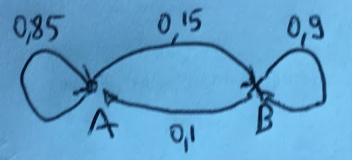
  - $\left(\begin{matrix}0,85 & 0,15 \\ 0,1 & 0,9\end{matrix}\right)$
- La calculatrice nous donne : $M^{3}=\left(\begin{matrix}0,653125 & 0,346875 \\ 0,23125 & 0,76875\end{matrix}\right)$
$P_{4}=P_{1}M^{3}=\left(\begin{matrix}0,5265625 & 0,4734375\end{matrix}\right)$ entre la semaine 1 et la semaine 4 il s’est écoulé 3 semaines d’où l’utilisation de $M^{3}$.
- ici

Activité TP3 P372 ,
1)
2)
a. Le sous graphe H est un graphe complet. Chaque sommet est connecté à tous les autres.
b. Pour ce qui est de la coloration ça veut dire que chaque sommet a une couleur et aucun des autres sommets peut avoir la même , autrement dit il y a autant de sommets que couleurs.
c. pour un graphe complet d’ordre $n$ il y aura $n$ couleurs
d. Donc on sait qu’il y aura 3 couleurs pour H donc au moins 3 pour G (qui n’est autre que H avec des sommets et des arêtes en plus, donc en plus des nos trois on peut en avoir d’autres qui se rajoutent).
3)
Département | 38 | 01 | 07 | 42 | 69 | 73 | 26 | 74
degré | 6 | 4 | 3 | 3 | 3 | 3 | 2 | 2

Département | 38 | 01 | 07 | 42 | 69 | 73 | 26 | 74
degré | 6 | 4 | 3 | 3 | 3 | 3 | 2 | 2

Département | 38 | 01 | 07 | 42 | 69 | 73 | 26 | 74
degré | 6 | 4 | 3 | 3 | 3 | 3 | 2 | 2

Département | 38 | 01 | 07 | 42 | 69 | 73 | 26 | 74
degré | 6 | 4 | 3 | 3 | 3 | 3 | 2 | 2

Département | 38 | 01 | 07 | 42 | 69 | 73 | 26 | 74
degré | 6 | 4 | 3 | 3 | 3 | 3 | 2 | 2

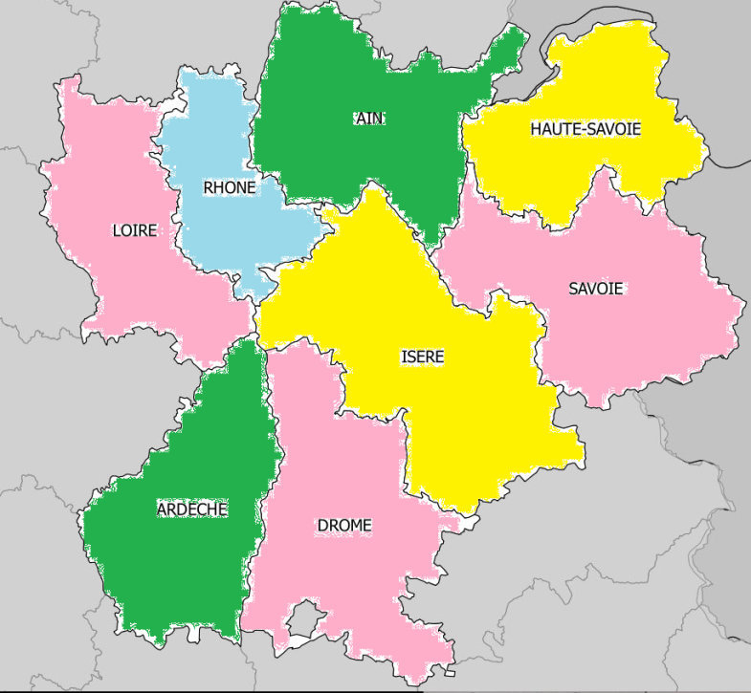

Département | 38 | 01 | 07 | 42 | 69 | 73 | 26 | 74
degré | 6 | 4 | 3 | 3 | 3 | 3 | 2 | 2

4) un minorant d’une série de valeurs n’est pas nécessairement la plus petite des valeurs. Tant que toutes les valeurs d’une série sont supérieure ou égale à $m$alors $m$ est un bon minorant de la série.
Par exemple sans même regarder le détail des notes d’un contrôle je sais que celles-ci sont minorées par 0, et donc elles le seront aussi par -1 , -2 ou -1000 donc notre série de note à un grand nombre de minorant. En fait il en a une infinité.
- Si on sait que le nombre de couleurs sera plus grand ou égal à 3 alors : $χ≥3$ (un minorant est 3).
- On a fait un coloriage en couleurs donc on sait que le nombre chromatique ne peut être plus grand que 4 , il sera inférieur ou égal à ce nombre. $χ≤4$
- On a $3≤χ≤4$, le nombre chromatique vaut 3 ou 4, je n’ai pas trouvé mieux que 4 couleurs… mais techniquement ça ne veut pas dire que $χ=4$, ça peut tout aussi bien dire que je n’ai pas été capable jusqu’ici de voir une meilleure solution.

Consulter l’exercice corrigé P365
Puis faire les exercices 24 et 25 P365

Heures 6

Entrainement à la coloration de graphe
Exercice 1
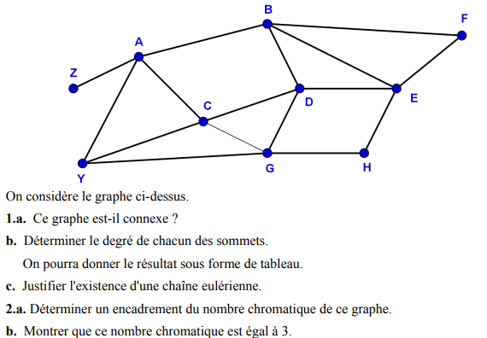
Sommet | A | B | C | D | E | F | G | H | Y | Z
degré

Exercice 2
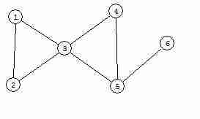
1. Un examen comporte 6 options au choix. Chaque option se déroule sur une demi-journée; un candidat donné ne peut pas passer plus d'une option la même demi-journée. On cherche une organisation qui utilise le moins de demi-journées possibles, sachant qu'il y a des candidats inscrits en Sport (1), en Équitation (2) et Informatique (3); d'autres en Musique(4), Informatique (3) et Piscine (5) ; d'autres enfin en Danse (6) et Piscine (5).
Le graphe associé est :

a) On peut extraire un sous-graphe complet d'ordre p maximal. Que vaut p
b) comparer p et le nombre chromatique.
c) En étudiant les degrés des sommets, donner un majorant du nombre chromatique.
d) donner un minorant du nombre de demi-journées pour que chaque élève puisse passer toutes ses options.

Correction
a) les sous graphes 1-2-3 et 3-4-5 sont complet. Ici $p$ vaut 3
Sommet | 1 | 2 | 3 | 4 | 5 | 6
degré | 2 | 2 | 4 | 2 | 3 | 1
b) le nombre chromatique est supérieur ou égal à p=3
c) 3 est le sommet de plus haut degré : 4, et donc le nombre chromatique ne peut dépasser $4+1=5$
le nombre chromatique d’un graphe est inférieur ou égal au degré maximal d’un sommet du graphe auquel j’ajoute 1.
Sommet | 3 | 5 | 1 | 2 | 4 | 6
degré | 4 | 3 | 2 | 2 | 2 | 1
En utilisant l’algorithme de coloriage de graphe de Welsh-Powell on réussit à faire une coloration en n’utilisant que 3 couleurs. Ainsi le nombre chromatique est majoré par 3.
d) le nombre chromatique étant minoré et majoré par 3, il vaut 3. On peut organiser les épreuves sur 3 demi-journées au minimum.
Exemple : en utilisant la coloration précédente
Rouge : première demi-journée associée aux sommets 3 et 6 : informatique et danse
Vert : seconde demi-journée associée aux sommets 5 et 1 : Sport et piscine
Violet : troisième demi-journée associée aux sommets 2 et 4 : équitation et musique

Exercice 3
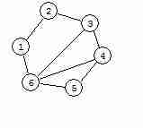
Un musée est constitué de six salles numérotées de 1 à 6; le plan de ce musée est associé au graphe suivant dans lequel une arête représente une porte de communication entre deux salles .
a) Peut-on visiter chacune des salles du musée en passant une fois et une seule par chacune des portes ?
b) Peut-on visiter chacune des salles du musée en passant une fois et une seule par chacune des portes et en revenant au point de départ ?
c) Le conservateur du musée souhaite différencier chaque salle des salles voisines (c'est-à-dire accessibles par une porte) par la moquette posée sur le sol. Combien faut-il de moquettes au minimum pour réaliser ce souhait ?

pour mardi prochain exercices 42 et 43 P 382

Heures 7 & 8
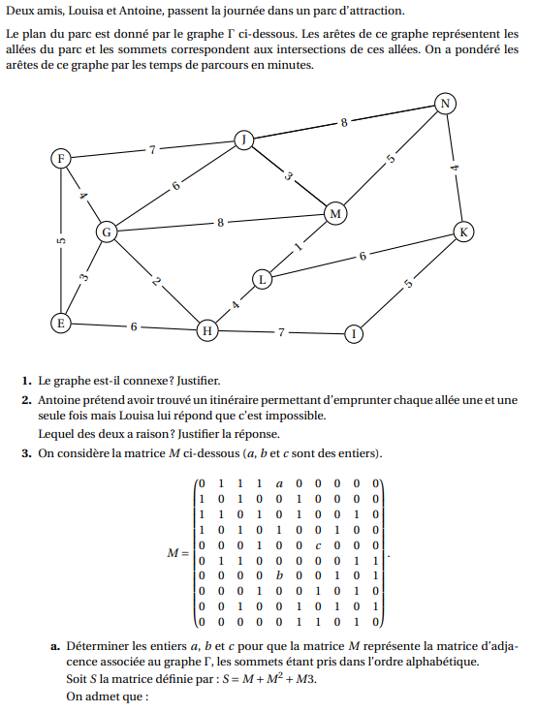
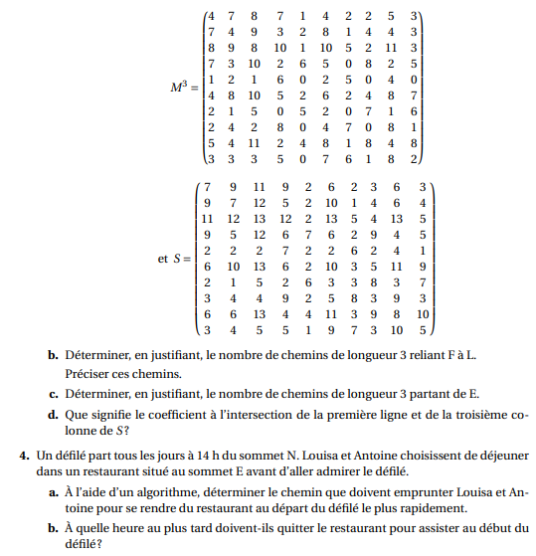

Pour la semaine 6
Exercices 28 et 51 P379
Correction des exercices et exemples

Graphe probabiliste | Matrice de transition associée
 | $$\left(\begin{matrix}0,75 & 0,1 & 0,15 \\ 0,4 & 0,4 & 0,2 \\ 0,6 & 0,1 & 0,3\end{matrix}\right)$$

Exercice 39 P381
Dans cet exercice on a deux notions qui se télescopent : probabilité et proportion. La connexion est forte :
Si 20% des gens d’une population ont la grippe alors si je prends une des personnes de la population j’ai 20% de chance qu’elle ait la grippe.
- La matrice de transition sera : $M=\left(\begin{matrix}0,6 & 0,4 \\ 0,1 & 0,9\end{matrix}\right)$
- A)En 2005 on a 25% de la population qui est l’opérateur A , donc 75% qui est chez le B
Ce qui fait que si on prend un client au hasard on a 25% de chance qu’il soit A 75% qu’il soit B ainsi $E_{0}=\left(\begin{matrix}0,25 & 0,75\end{matrix}\right)$
b) $E_{1}=E_{0}M=\left(\begin{matrix}0,25×0,6+0,75×0,1 & 0,25×0,4+0,75×0,9\end{matrix}\right)=\left(\begin{matrix}0,225 & 0,775\end{matrix}\right)$
c) en 2008, 2010 et 2013 on sera respectivement les années n°3 , 5 et 8 , les répartitions correspondantes sont $E_{3}=E_{0}M^{3}=\left(\begin{matrix}0,20625 & 0,79375\end{matrix}\right)$, $E_{5}=E_{0}M^{5}=\left(\begin{matrix}0,2015625 & 0,7984375\end{matrix}\right)$ et $E_{8}=E_{0}M^{8}=\left(\begin{matrix}0,2001953125 & 0,7998046875\end{matrix}\right)$
remarque si on tente le coup avec un rang très élevé on voit qu’on est presque à $\left(\begin{matrix}0,20 & 0,80\end{matrix}\right)$, en fait plus le rang est grand plus les probabilités/proportions vont se rapprocher de ces valeurs. A terme 20% de la population sera chez A et 80% chez B.

Exercice 40P382
1)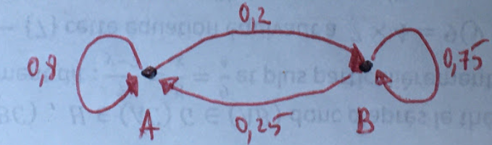
2) $M=\left(\begin{matrix}0,8 & 0,2 \\ 0,25 & 0,75\end{matrix}\right)$
3)a) On sait qu’en janvier 2009 , 32% des informaticiens utilisent le système aurora , et donc on peut en déduire que le reste soit 68% utilise l’autre logiciel, ainsi $P_{0}=\left(\begin{matrix}a_{0} & b_{0}\end{matrix}\right)=\left(\begin{matrix}0,32 & 0,68\end{matrix}\right)$
b) On aura $P_{1}=P_{0}M=\left(\begin{matrix}0,32 & 0,68\end{matrix}\right)\left(\begin{matrix}0,8 & 0,2 \\ 0,25 & 0,75\end{matrix}\right)=\left(\begin{matrix}0,32×0,8+0,68×0,25 & 0,32×0,2+0,68×0,75\end{matrix}\right)=\left(\begin{matrix}0,426 & 0,574\end{matrix}\right)$
c) $P_{2}=P_{1}M=\left(\begin{matrix}0,426 & 0,574\end{matrix}\right)\left(\begin{matrix}0,8 & 0,2 \\ 0,25 & 0,75\end{matrix}\right)=\left(\begin{matrix}0,426×0,8+0,574×0,25 & 0,426×0,2+0,574×0,75\end{matrix}\right)=\left(\begin{matrix}0,4843 & 0,5157\end{matrix}\right)$
interprétation : deux semestres après janvier 2009, autrement dit en janvier 2010 on aura 48,43% des informaticiens qui utiliseront Aurora et 51,57% qui utiliseront Bestmath

Exercice 31P380
- $M$ la matrice d’adjacence sera :
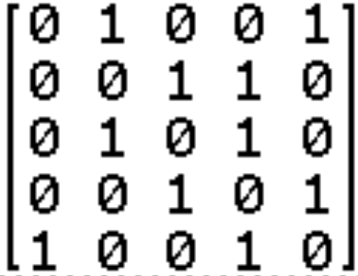
- J’utilise ma calculatrice et j’obtiens $M^{5}$:
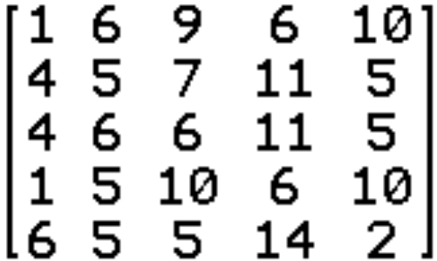
- pour aller de D à B (autrement du sommet 4 au sommet 2) en suivant un chemin de longueur 5 je regarde la coefficient à la quatrième ligne et la seconde colonne de la matrice $M^{5}$ : 5. Il y a donc 24 chemins de longueur 5 pour aller de D à B :
D-E-A-B-C-B, D-E-A-E-A-B, D-E-D-E-A-B, D-C-B-D-C-B, D-E-A-B-C-B, D-C-D-E-A-B
- les circuits sont des boucles donc le sommet de depart et celui d’arrivée sont le même et donc si on veut que ces boucles soient de longueur 5 alors il nous faut regarder les diagonales, suivant le sommet de départ on en repère 1 , 5, 6 , 6 et 2. Chaque boucle qui passe par un point donné, peut être décrite comme partant et terminant par ce point, donc visiblement il n’y en a qu’une qui passe par A : A-B-C-D-E-A
Pour le sommet B, on peut dénombrer 5 cycles.

Bonus
Bonus :
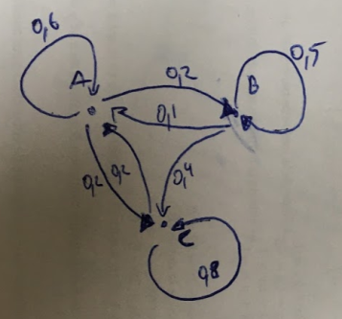
- voici le graphe probabiliste et en bonus l’arbre associé à ce dernier
- La matrice de transition associée au graphe sera : $M=\left(\begin{matrix}0,6 & 0,2 & 0,2 \\ 0,1 & 0,5 & 0,4 \\ 0,2 & 0 & 0,8\end{matrix}\right)$
- Déjà, une astuce, l’énoncé vous donne $M^{2}$ donc c’est l’occasion de vérifier $M$, vous rentrez cette matrice dans votre calculatrice et vous la mettez au carré, il ne vous reste plus qu’à vérifier que l’énoncé vous propose la même chose
Par définition $N_{n}=N_{0}M^{n}$ et donc $N_{2}=N_{0}M^{2}=\left(\begin{matrix}100 & 0 & 0\end{matrix}\right)\left(\begin{matrix}0,42 & 0,22 & 0,36 \\ 0,19 & 0,27 & 0,54 \\ 0,28 & 0,04 & 0,68\end{matrix}\right)=\left(\begin{matrix}42 & 22 & 36\end{matrix}\right)$
Ainsi à la deuxième minute on a une probabilité de 42% d’être en A , …
- $N_{20}=N_{0}M^{20}=\left(\begin{matrix}α & β & γ\end{matrix}\right)$ avec $α≈31,25$, $β≈12,50$ et $γ≈56,25$
Version 2 : $N_{20}=N_{0}M^{20}≈\left(\begin{matrix}31,25 & 12,5 & 56,25\end{matrix}\right)$
On peut conjecturer que l’état stable est $N_{s}=\left(\begin{matrix}31,25 & 12,5 & 56,25\end{matrix}\right)$ et d’ailleurs $N_{S}M=N_{S}$ donc c’est plus qu’une conjecture, on a l’état stable et il veut dire qu’à terme les proportions d’internautes qui sont sur les sites A, B et C sont respectivement 31,25% 12,5% et 56,25%
- On va devoir bien clarifier à quoi correspondent les deux évènements
  - A infecté à t=1 veut dire que l’on est passé du site C au site A, ce qui se produit avec 20% de chance
  - Si à t=2 on a les trois sites qui sont infectés alors on a eu A puis B ou encore B puis A , la probabilité sera $P_{C}\left(A\right)P_{A}\left(B\right)+P_{C}\left(B\right)P_{B}\left(A\right)=0,2×0,2+0×0,1=0,04$

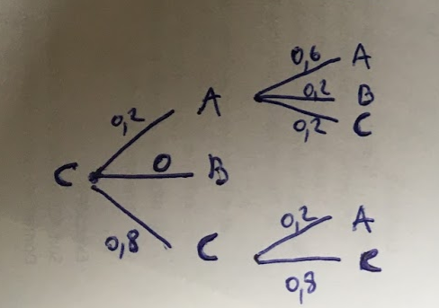

Exercices 42 et 43 P 382
42 c)
$M=\left(\begin{matrix}0,25 & 0,75 \\ 0,7 & 0,3\end{matrix}\right)$

$A=\left(\begin{matrix}a & b\end{matrix}\right)$

A est la matrice d’état stable $\left\{\begin{aligned}A=AM \\ a+b=1\end{aligned}\right.$ $\left\{\begin{aligned}\left(\begin{matrix}a & b\end{matrix}\right)=\left(\begin{matrix}0,25a+0,7b & 0,75a+0,3b\end{matrix}\right) \\ a+b=1\end{aligned}\right.$
$\left\{\begin{aligned}a=0,25a+0,7b \\ b=0,75a+0,3b \\ a+b=1\end{aligned}\right.$ $\left\{\begin{aligned}0,75a=0,7b \\ 0,7b=0,75a \\ a+b=1\end{aligned}\right.$ $\left\{\begin{aligned}b=\frac{0,75}{0,7}a \\ \\ a+b=1\end{aligned}\right.$ $\left\{\begin{aligned}b=\frac{0,75}{0,7}a \\ \\ a+\frac{75}{70}a=1\end{aligned}\right.$ $\left\{\begin{aligned}b=\frac{0,75}{0,7}a \\ \\ \frac{145}{70}a=1\end{aligned}\right.$ $\left\{\begin{aligned}b=\frac{0,75}{0,7}a \\ \\ a=\frac{70}{145}\end{aligned}\right.$

$\left\{\begin{aligned}b=\frac{15}{29} \\ \\ a=\frac{14}{29}\end{aligned}\right.$

$a+\frac{75}{70}a=1$ $1a+\frac{75}{70}a=1$ $a\left(1+\frac{75}{70}\right)=1$ $a\left(\frac{70}{70}+\frac{75}{70}\right)=1$ $a\left(\frac{145}{70}\right)=1$

43P382
- $P_{1}=\left(\begin{matrix}0,7 & 0,3\end{matrix}\right)$
- $M=\left(\begin{matrix}0,85 & 0,15 \\ 0,1 & 0,9\end{matrix}\right)$
- $M^{3}=\left(\begin{matrix}0,653125 & 0,346875 \\ 0,23125 & 0,76875\end{matrix}\right)≈\left(\begin{matrix}0,653 & 0,347 \\ 0,231 & 0,769\end{matrix}\right)$
$$P_{4}=P_{1}M^{3}=\left(\begin{matrix}0,7 & 0,3\end{matrix}\right)\left(\begin{matrix}0,653125 & 0,346875 \\ 0,23125 & 0,76875\end{matrix}\right)≈\left(\begin{matrix}0,7 & 0,3\end{matrix}\right)\left(\begin{matrix}0,653 & 0,347 \\ 0,231 & 0,769\end{matrix}\right)≈\left(\begin{matrix}0,527 & 0,473\end{matrix}\right)$$
- $\left\{\begin{aligned}P=PM \\ a+b=1\end{aligned}\right.$ $\left\{\begin{aligned}\left(\begin{matrix}a & b\end{matrix}\right)=\left(\begin{matrix}0,85a+0,1b & 0,15a+0,9b\end{matrix}\right) \\ a+b=1\end{aligned}\right.$ $\left\{\begin{aligned}a=0,85a+0,1b \\ b=0,15a+0,9b \\ a+b=1\end{aligned}\right.$ $\left\{\begin{aligned}0,15a=0,1b \\ 0,1b=0,15a \\ a+b=1\end{aligned}\right.$
$\left\{\begin{aligned}0,15a=0,1b \\ a+b=1\end{aligned}\right.$ $\left\{\begin{aligned}1,5a=b \\ a+b=1\end{aligned}\right.$ $\left\{\begin{aligned}1,5a=b \\ a+1,5a=1\end{aligned}\right.$ $\left\{\begin{aligned}1,5a=b \\ a=\frac{1}{2,5}\end{aligned}\right.$ $\left\{\begin{aligned}1,5×0,4=b \\ a=0,4\end{aligned}\right.$ $\left\{\begin{aligned}0,6=b \\ a=0,4\end{aligned}\right.$
Ainsi $P=\left(\begin{matrix}0,4 & 0,6\end{matrix}\right)$

28P379

1.
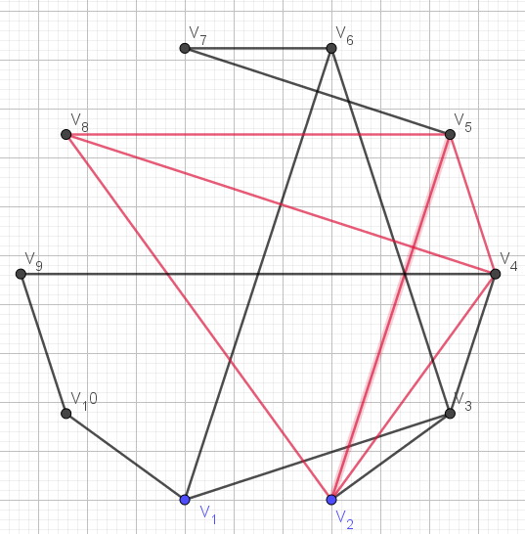
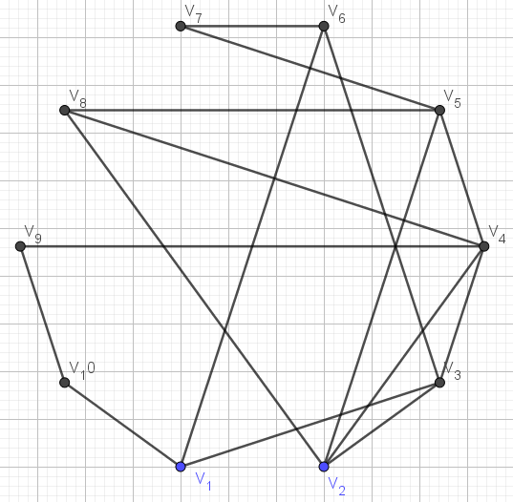
2.a.
Un triangle est un sous graphe complet d’ordre 3, pour passer à l’ordre 4 il faudrait trouver un point qui est relié à chacun des sommets du triangle.

b.
On sait que pour le sous graphe on a besoin d’exactement 4 couleurs, donc pour le graphe complet on aura besoin d’au moins 4 couleurs
Quel est le rapport entre les couleurs et les parterres de fleurs ?
Chaque trait représente une incompatibilité, la coloration du graphe correspond à regrouper pour une couleur que des sommets non liés, autrement dit que des fleurs compatibles (non incompatibles). Le but est de regrouper les 10 types de fleurs en parterres ne contenant que des fleurs non liés.
Comme pour colorer le graphe il nous faut au moins 4 couleurs, pour la répartition il nous faudra au moins 4 parterres.

Le nombre chromatique correspond au nombre minimum de parterre pour cette répartition.
D’après le début de la question on sait qu’on aura un nombre chromatique valant au moins 4.

Exercice 51P 384
- On sait que lors du premier tir l’archer atteint le sommet A, donc on est sûr à 100% d’être en A, 0% d’être en B et 0% d’être en C. ainsi $E_{1}=\left(\begin{matrix}c_{1} & a_{1} & r_{1}\end{matrix}\right)=\left(\begin{matrix}0 & 1 & 0\end{matrix}\right)$
- Cf photo 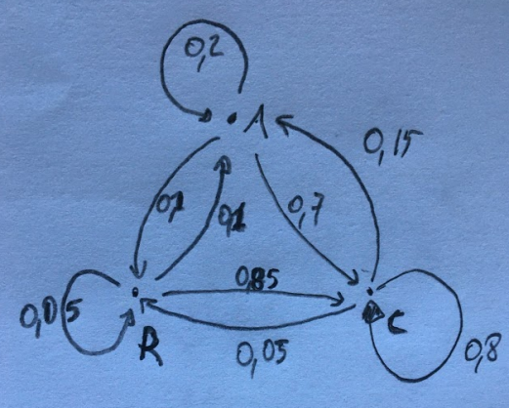
- $M=\left(\begin{matrix}0,8 & 0,15 & 0,05 \\ 0,7 & 0,2 & 0,1 \\ 0,85 & 0,1 & 0,05\end{matrix}\right)$
- $E_{2}=E_{1}M=\left(\begin{matrix}0 & 1 & 0\end{matrix}\right)\left(\begin{matrix}0,8 & 0,15 & 0,05 \\ 0,7 & 0,2 & 0,1 \\ 0,85 & 0,1 & 0,05\end{matrix}\right)=\left(\begin{matrix}0,7 & 0,2 & 0,1\end{matrix}\right)$
- a. $E_{3}=E_{1}M^{2}=\left(\begin{matrix}0,785 & 0,155 & 0,06\end{matrix}\right)$
$E_{5}=E_{1}M^{4}≈\left(\begin{matrix}0,7874 & 0,1549 & 0,0577\end{matrix}\right)$
$E_{10}=E_{1}M^{9}≈\left(\begin{matrix}0,7874 & 0,1549 & 0,0577\end{matrix}\right)$ si on utilise la fonction fraction de la calculatrice on aura : $E_{10}=\left(\begin{matrix}\frac{100}{127} & \frac{59}{381} & \frac{22}{381}\end{matrix}\right)$
On remarque que à ${10}^{-4}$ près $E_{3}$ et $E_{10}$ sont égales
b. si le tir initial est en C alors $E_{1}=\left(\begin{matrix}1 & 0 & 0\end{matrix}\right)$ , et l’observation tient encore la route en fait à ${10}^{-4}$ on obtient les mêmes résultats que précédemment. Idem si le tir initial est en R.
6. P est état stable $\left\{\begin{aligned}P=PM \\ x+y+z=1\end{aligned}\right.$ $\left\{\begin{aligned}\left(\begin{matrix}x & y & z\end{matrix}\right)=\left(\begin{matrix}x & y & z\end{matrix}\right)\left(\begin{matrix}0,8 & 0,15 & 0,05 \\ 0,7 & 0,2 & 0,1 \\ 0,85 & 0,1 & 0,05\end{matrix}\right) \\ x+y+z=1\end{aligned}\right.$
$\left\{\begin{aligned}\left\{\begin{aligned}x=0,8x+0,7y+0,85z \\ y=0,15x+0,2y+0,1z \\ z=0,05x+0,1y+0,05z\end{aligned}\right. \\ x+y+z=1\end{aligned}\right.$ $\left\{\begin{aligned}\left\{\begin{aligned}0,2x=0,7y+0,85z \\ 0,8y=0,15x+0,1z \\ 0,95z=0,05x+0,1y\end{aligned}\right. \\ x+y+z=1\end{aligned}\right.$ $\left\{\begin{aligned}\left\{\begin{aligned}20x=70y+85z \\ 80y=15x+10z \\ 95z=5x+10y\end{aligned}\right. \\ x+y+z=1\end{aligned}\right.$
$\left\{\begin{aligned}\left\{\begin{aligned}20x+80y+95z=20x+80y+95z \\ 80(1-x-z)=15x+10z \\ 95z=5(1-y-z)+10y\end{aligned}\right. \\ x+y+z=1\end{aligned}\right.$ $\left\{\begin{aligned}\left\{\begin{aligned} \\ 80-80x-80z=15x+10z \\ 95z=5-5y-5z+10y\end{aligned}\right. \\ x+y+z=1\end{aligned}\right.$
$\left\{\begin{aligned}\left\{\begin{aligned} \\ 80-95x-90z=0 \\ 100z-5y-5=0\end{aligned}\right. \\ x+y+z=1\end{aligned}\right.$ Crash and burn ! ce n’est pas faux mais ce n’est pas ce qui est demandé !
Recommençons !
$\left\{\begin{aligned}\left\{\begin{aligned}20x=70y+85z \\ 80y=15x+10z \\ 95z=5x+10y\end{aligned}\right. \\ x+y+z=1\end{aligned}\right.$
si j’attaque la première ligne avec 7 fois la troisième ça va dégommer mon y,
si j’attaque la deuxième ligne avec trois fois la troisième ça peut dégommer mon x
$\left\{\begin{aligned}\left\{\begin{aligned}20x-7×95z=70y+85z-7\left(5x+10y\right) \\ 80y-3×95z=15x+10z-3\left(5x+10y\right) \\ 95z=5x+10y\end{aligned}\right. \\ x+y+z=1\end{aligned}\right.$ $\left\{\begin{aligned}\left\{\begin{aligned}20x-665z=70y+85z-35x-70y \\ 80y-285z=15x+10z-15x-30y \\ 95z=5x+10y\end{aligned}\right. \\ x+y+z=1\end{aligned}\right.$
$\left\{\begin{aligned}\left\{\begin{aligned}55x-750z=0 \\ 110y-295z=0 \\ 95z=5x+10y\end{aligned}\right. \\ x+y+z=1\end{aligned}\right.$ $\left\{\begin{aligned}\left\{\begin{aligned}11x-150z=0 \\ 22y-59z=0 \\ 95z=5x+10y\end{aligned}\right. \\ x+y+z=1\end{aligned}\right.$ (j’ai divisé ma première ligne comme la seconde par 5 )
Ainsi on aura $\left\{\begin{aligned}11x-150z=0 \\ 22y-59z=0\end{aligned}\right.$ (comme j’ai viré deux équations l’implication est à sens unique, qui peut le plus peut le moins mais le contraire n’est pas (nécessairement) vrai)
b.
$\left\{\begin{aligned}11x-150z=0 \\ 22y-59z=0 \\ x+y+z=1\end{aligned}\right.$ $\left\{\begin{aligned}x=\frac{150z}{11} \\ y=\frac{59z}{22} \\ x+y+z=1\end{aligned}\right.$ $\left\{\begin{aligned}x=\frac{150z}{11} \\ y=\frac{59z}{22} \\ \frac{150z}{11}+\frac{59z}{22}+z=1\end{aligned}\right.$ $\left\{\begin{aligned}x=\frac{150z}{11} \\ y=\frac{59z}{22} \\ z\left(\frac{150}{11}+\frac{59}{22}+1\right)=1\end{aligned}\right.$ $\left\{\begin{aligned}x=\frac{150z}{11} \\ y=\frac{59z}{22} \\ z=\frac{1}{\frac{150×2}{22}+\frac{59}{22}+\frac{22}{22}}\end{aligned}\right.$
$\left\{\begin{aligned}x=\frac{150z}{11} \\ y=\frac{59z}{22} \\ z=\frac{22}{381}\end{aligned}\right.$ $\left\{\begin{aligned}x=\frac{150}{11}\frac{22}{381} \\ y=\frac{59}{22}\frac{22}{381} \\ z=\frac{22}{381}\end{aligned}\right.$ $\left\{\begin{aligned}x=\frac{300}{381} \\ y=\frac{59}{381} \\ z=\frac{22}{381}\end{aligned}\right.$
Ainsi l’état stable sera : $P\left(\begin{matrix}\frac{300}{381} & \frac{59}{381} & \frac{22}{381}\end{matrix}\right)$
Interprétation : à mesure que l’archer va tirer la probabilité qu’il touche le centre se rapprochera de $\frac{300}{381}$ , celle de toucher l’anneau A se rapprochera de $\frac{59}{381}$ et celle de toucher l’anneau R se rapprochera de $\frac{22}{381}$.

49P384

 | Wroclaw | Poznan | Gdansk | Varsovie | Lviv | Kiev | Kharkiv | Donetsk
Départ | $$∞$$ | 0 | $$∞$$ | $$∞$$ | $$∞$$ | $$∞$$ | $$∞$$ | $$∞$$
Poznan $0$ | 177 |  | 304 | 318 | 701 | $$∞$$ | $$∞$$ | $$∞$$
Wroclaw ${177}_{poznan}$ |  |  | 304 | 318 | 701 | $$∞$$ | $$∞$$ | $$∞$$
Gdansk ${304}_{Poznan}$ |  |  |  | 318 | 701 | $$∞$$ | $$∞$$ | $$∞$$
Varsovie ${318}_{Poznan}$ |  |  |  |  | 701 | 1138 | $$∞$$ | $$∞$$
Lviv ${701}_{Poznan}$ |  |  |  |  |  | 1138 | $$∞$$ | 2078
Kiev ${1138}_{Lviv}$ |  |  |  |  |  |  | 1617 | 1965
Kharkiv ${1617}_{Kiev}$ |  |  |  |  |  |  |  | 1952
En utilisant l’algorithme du plus court chemin (Dijkstra)
Le chemin le plus court pour aller de Poznan à Donetsk est
Poznan - Varsovie - Kiev - Kharviv - Donetsk
318 820 479 339
Et il mesure 1952km

50P384
1.a.
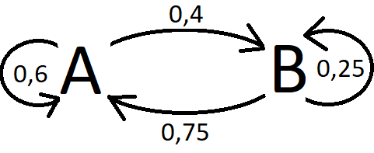
b.
$M=\left(\begin{matrix}0,6 & 0,4 \\ 0,75 & 0,25\end{matrix}\right)$ est la matrice de transition car :
Première ligne quand on vient de A (voir un film français) la probabilité de rester en A (voir un autre film français) est de 0,6 alors que de se retrouver en B (voir un film étranger) est de 1-0,6=0,4.
Seconde ligne quand on vient de B (voir un film étranger), la probabilité de se retrouver en A (voir un film français) est de 0,75 donc celle de rester en B (voir un autre film étranger)sera de 1-0,75=0,25
2.a
$T_{1}\left(\begin{matrix}1 & 0\end{matrix}\right)$ car on est sûr à 100% que le spectateur aille voir un film français la première semaine (il n’y a que ça à voir)
b.
$T_{2}=T_{1}M=\left(\begin{matrix}0,6 & 0,4\end{matrix}\right)$ $T_{3}=T_{1}M^{2}=\left(\begin{matrix}0,66 & 0,34\end{matrix}\right)$
Ainsi la seconde semaine il y a 60% de chance qu’un spectateur pris au hasard aille voir un film français et 40% qu’il aille voir un film étranger.
Ainsi la troisième semaine il y a 66% de chance qu’un spectateur pris au hasard aille voir un film français et 34% qu’il aille voir un film étranger.
3.
Méthode à l’arrache qui ne passe pas au bac mais qui donne la bonne réponse : j’effectue : $T_{1}M^{100}≈\left(\begin{matrix}0,65 & 0,35\end{matrix}\right)$
Ce qui veut dire qu’à terme une personne aura 65% de chance d’aller voir un film français et 35% d’aller voir un film étranger.
Méthode rigoureuse :
T $\left(\begin{matrix}x & y\end{matrix}\right)$état stable $\left\{\begin{aligned}T=TM \\ x+y=1\end{aligned}\right.$ $\left\{\begin{aligned}\left(\begin{matrix}x & y\end{matrix}\right)=\left(\begin{matrix}0,6x+0,75y & 0,4x+0,25y\end{matrix}\right) \\ x+y=1\end{aligned}\right.$
$\left\{\begin{aligned}x=0,6x+0,75y \\ y=0,4x+0,25y \\ x+y=1\end{aligned}\right.$ $\left\{\begin{aligned}0,4x=0,75y \\ 0,75y=0,4x \\ x+y=1\end{aligned}\right.$ $\left\{\begin{aligned}x=\frac{0,75y}{0,4} \\ x+y=1\end{aligned}\right.$ $\left\{\begin{aligned}x=1,875y \\ 1,875y+y=1\end{aligned}\right.$ $\left\{\begin{aligned}x=1,875y \\ y=\frac{1}{2,875}\end{aligned}\right.$ $\left\{\begin{aligned}x=\frac{1,875}{2,875} \\ y=\frac{1}{2,875}\end{aligned}\right.$
Ainsi $x≈0,652173913≈0,65$ et $y≈0,347826087≈0,35$ on aboutit bien aux même conclusions.

Exercice 115P338
1.a. $A=\left(\begin{matrix}0 & 1 & 1 \\ -6 & -1 & 5 \\ 0 & 1 & 1\end{matrix}\right)$ $A^{3}=\left(\begin{matrix}0 & 0 & 0 \\ 0 & 0 & 0 \\ 0 & 0 & 0\end{matrix}\right)$

b. $I_{3}=\left(\begin{matrix}1 & 0 & 0 \\ 0 & 1 & 0 \\ 0 & 0 & 1\end{matrix}\right)$
comme $B=A+I_{3}$ on aura $B^{3}={\left(A+I_{3}\right)}^{3}={\left(A+I_{3}\right)}^{2}\left(A+I_{3}\right)=\left(A^{2}+2AI_{3}+I_{3}^{2}\right)\left(A+I_{3}\right)$
$=\left(A^{2}+2A+I_{3}\right)\left(A+I_{3}\right)=A^{3}+2A^{2}+I_{3}A+A^{2}+2A+I_{3}=A^{3}+3A^{2}+3A+I_{3}$

or $A^{3}$est la matrice nulle ainsi $B^{3}=3A^{2}+3A+I_{3}$ de plus $B=A+I_{3}$ donc $B-I_{3}=A$
et ainsi $B^{3}=3{\left( B-I_{3}\right)}^{2}+3\left( B-I_{3}\right)+I_{3}=3\left(B^{2}-2B+I_{3}\right)+3B-3I_{3}+I_{3}=3B^{2}-6B+3I_{3}+3B-3I_{3}+I_{3}$
ainsi $B^{3}=3B^{2}-3B+I_{3}$

c. $B^{3}-3B^{2}+3B=I_{3}$ donc $B\left(B^{2}-3B+3I_{3}\right)=I_{3}$
il existe donc une matrice $\left(B^{2}-3B+3I_{3}\right)$ qui multipliée par B nous donnera $I_{3}$ elle est donc l’inverse de B et on aura alors $B^{-1}=B^{2}-3B+3I_{3}$
d. $B=A+I_{3}=\left(\begin{matrix}1 & 1 & 1 \\ -6 & 0 & 5 \\ 0 & 1 & 2\end{matrix}\right)$ et ainsi $B^{2}=\left(\begin{matrix}-5 & 2 & 8 \\ -6 & -1 & 4 \\ -6 & 2 & 9\end{matrix}\right)$
et donc $B^{-1}=B^{2}-3B+3I_{3}=\left(\begin{matrix}-5 & 2 & 8 \\ -6 & -1 & 4 \\ -6 & 2 & 9\end{matrix}\right)-3\left(\begin{matrix}1 & 1 & 1 \\ -6 & 0 & 5 \\ 0 & 1 & 2\end{matrix}\right)+3\left(\begin{matrix}1 & 0 & 0 \\ 0 & 1 & 0 \\ 0 & 0 & 1\end{matrix}\right)$
$=\left(\begin{matrix}-5 & 2 & 8 \\ -6 & -1 & 4 \\ -6 & 2 & 9\end{matrix}\right)-\left(\begin{matrix}3 & 3 & 3 \\ -18 & 0 & 15 \\ 0 & 3 & 6\end{matrix}\right)+\left(\begin{matrix}3 & 0 & 0 \\ 0 & 3 & 0 \\ 0 & 0 & 3\end{matrix}\right)=\left(\begin{matrix}-5 & -1 & 5 \\ 12 & 2 & -11 \\ -6 & -1 & 6\end{matrix}\right)$

e. $B\left(\begin{matrix}x \\ y \\ z\end{matrix}\right)=\left(\begin{matrix}-2 \\ 2 \\ -1\end{matrix}\right)$ $B^{-1}B\left(\begin{matrix}x \\ y \\ z\end{matrix}\right)=B^{-1}\left(\begin{matrix}-2 \\ 2 \\ -1\end{matrix}\right)$ $\left(\begin{matrix}x \\ y \\ z\end{matrix}\right)=\left(\begin{matrix}-5 & -1 & 5 \\ 12 & 2 & -11 \\ -6 & -1 & 6\end{matrix}\right)\left(\begin{matrix}-2 \\ 2 \\ -1\end{matrix}\right)$
$\left(\begin{matrix}x \\ y \\ z\end{matrix}\right)=\left(\begin{matrix}3 \\ -9 \\ 4\end{matrix}\right)$

2.
$P=\left(\begin{matrix}1 & 1 & 0 \\ -1 & 5 & 0 \\ 1 & 1 & 1\end{matrix}\right)$
$Q=\frac{1}{6}\left(\begin{matrix}5 & -1 & 0 \\ 1 & 1 & 0 \\ -6 & 0 & 6\end{matrix}\right)$
Effectuons $PQ$ et on trouve $PQ=\left(\begin{matrix}1 & 0 & 0 \\ 0 & 1 & 0 \\ 0 & 0 & 1\end{matrix}\right)=I_{3}$ donc les deux matrices sont inverses l’une de l’autre.

$$T=P^{-1}BP=QBP=\frac{1}{6}\left(\begin{matrix}5 & -1 & 0 \\ 1 & 1 & 0 \\ -6 & 0 & 6\end{matrix}\right)\left(\begin{matrix}1 & 1 & 1 \\ -6 & 0 & 5 \\ 0 & 1 & 2\end{matrix}\right)\left(\begin{matrix}1 & 1 & 0 \\ -1 & 5 & 0 \\ 1 & 1 & 1\end{matrix}\right)=\frac{1}{6}\left(\begin{matrix}1 & 6 & 0 \\ 0 & 1 & 1 \\ 0 & 0 & 1\end{matrix}\right)$$

59P386
Partie I
1.
ABCD est un sous graphe de $Γ$ d’ordre 4 donc on sait que $γ$ , le nombre chromatique, est minoré par 4 , c’est-à-dire que le nombre minimal de couleur est minoré par 4 … à ce stade on n’a pas vraiment répondu à la question mais je ne vois pas ce qu’on peut faire de mieux. $4≤γ$

Sommet | D | A | B | C | E | F | G
Degré | 5 | 4 | 4 | 4 | 4 | 3 | 2

2.
Utilisons l’algorithme de Wesh powell
Sommet | D | A | B | C | E | F | G
Degré | 5 | 4 | 4 | 4 | 4 | 3 | 2

On a utilisé 4 couleurs donc $γ$, le nombre chromatique, est majoré par 4 $γ≤4$

3.
Ainsi $4≤γ≤4$ ainsi le nombre chromatique vaut $γ=4$
On peut reprendre la coloration du 2. Elle se fait en 4 couleurs

Partie II
1.
Ici le graphe est connexe et il contient exactement deux sommets de degrés impair, donc d’après le théorème d’euler il n’existe pas de cycle eulérien ce qui fait qu’il ne peut faire toutes les allées et revenir à sa place initiale mais il y a une chaine eulérienne allant de D à F , et elle permet de passer une seule fois par chaque arête.
Un chemin possible : D-A-B-C-G-F-E-A-C-D-B-E-D-F
2.

Sommets | A | B | C | D | E | F | G
Point de départ | 0 | $$∞$$ | $$∞$$ | $$∞$$ | $$∞$$ | $$∞$$ | $$∞$$
A 0 |  | 90 | 290 | 175 | 150 | $$∞$$ | $$∞$$
B ${90}_{A}$ |  |  | 275 | 175 | 150 | $$∞$$ | $$∞$$
E ${150}_{A}$ |  |  | 275 | 175 |  | 285 | $$∞$$
D ${175}_{A}$ |  |  | 275 |  |  | 280 | $$∞$$
C ${275}_{B}$ |  |  |  |  |  | 280 | 535
F ${280}_{D}$ |  |  |  |  |  |  | 510
G ${510}_{F}$

Le chemin le plus court fait donc 510 mètres
A-D-F-G : 175+105+230=510

Exercices sortant de l’ordinaire

Exercice 1. Une chèvre, un chou et un loup se trouvent sur la rive d’un fleuve ; un passeur souhaite les transporter sur l’autre rive mais, sa barque étant trop petite, il ne peut transporter qu’un seul d’entre eux à la fois. Comment doit-il procéder afin de ne jamais laisser ensemble et sans surveillance le loup et la chèvre, ainsi que la chèvre et le chou ?

- $(Chèvre Chou Loup Passeur;0)$
- $( Chou Loup ;Chèvre Passeur)$
- $( Chou Loup Passeur;Chèvre )$
- $( Loup ;Chou Chèvre Passeur)$
- $( Loup Chèvre Passeur;Chou )$
- $( Chèvre ;Loup Chou Passeur)$
- $( Chèvre Passeur;Loup Chou )$
- $(0;Chèvre Chou Loup Passeur)$

$(Chèvre Chou Loup Passeur;0)$ * * $( Chou Loup ;Chèvre Passeur)$
$( Chou Loup Passeur;Chèvre )$ * * $( Loup ;Chou Chèvre Passeur)$
$( Loup Chèvre Passeur;Chou )$ * * $( Chèvre ;Loup Chou Passeur)$
$( Chèvre Passeur;Loup Chou )$ * * $(0;Chèvre Chou Loup Passeur)$
$\left(chou chèvre passeur;loup\right)$ * * $\left(Chou; Loup chèvre passeur\right)$

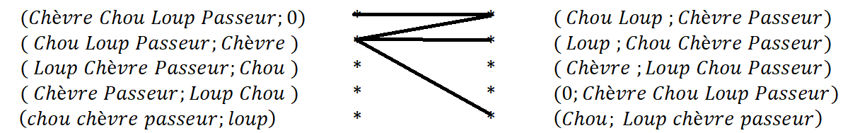

$\left(Chou Loup;chèvre\right)$ => $\left(Chou Loup Passeur;chèvre\right)$ et $\left(Chou Loup;chèvre passeur\right)$
$\left(Chou; Loup chèvre\right)$ => $\left(Chou; Loup chèvre passeur\right)$
$\left(chou chèvre;loup\right)$ => $\left(chou chèvre passeur;loup\right)$

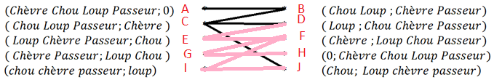

sommet | A | B | C | D | E | F | G | H | I | J
départ | 0 | $$∞$$ | $$∞$$ | $$∞$$ | $$∞$$ | $$∞$$ | $$∞$$ | $$∞$$ | $$∞$$ | $$∞$$
A 0 |  | 1 | $$∞$$ | $$∞$$ | $$∞$$ | $$∞$$ | $$∞$$ | $$∞$$ | $$∞$$ | $$∞$$
$$B 1_{A}$$ |  |  | 2 | $$∞$$ | $$∞$$ | $$∞$$ | $$∞$$ | $$∞$$ | $$∞$$ | $$∞$$
$$C 2_{B}$$ |  |  |  | 3 | $$∞$$ | $$∞$$ | $$∞$$ | $$∞$$ | $$∞$$ | 3
$$D 3_{C}$$ |  |  |  |  | 4 | $$∞$$ | $$∞$$ | $$∞$$ | $$∞$$ | 3
$$J 3_{C}$$ |  |  |  |  | 4 | $$∞$$ | $$∞$$ | $$∞$$ | 4
$$E 4_{D}$$ |  |  |  |  |  | 5 | $$∞$$ | $$∞$$ | 4
$$I 4_{J}$$ |  |  |  |  |  | 5 | $$∞$$ | $$∞$$
$$F 5_{E}$$ |  |  |  |  |  |  | 6 | $$∞$$
$$G 6_{F}$$ |  |  |  |  |  |  |  | 7

Exercice 2. On souhaite prélever 4 litres de liquide dans un tonneau. Pour cela, nous avons à notre disposition deux récipients (non gradués !), l’un de 5 litres, l’autre de 3 litres... Comment doit-on procéder ?

Exercice 3. Est-il possible de tracer les figures suivantes sans lever le crayon (et sans passer deux fois sur le même trait !…) ? Pourquoi ?
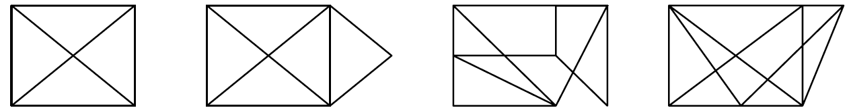

Exercice 4. Est-il possible de tracer une courbe, sans lever le crayon, qui coupe chacun des 16 segments de la figure suivante ?
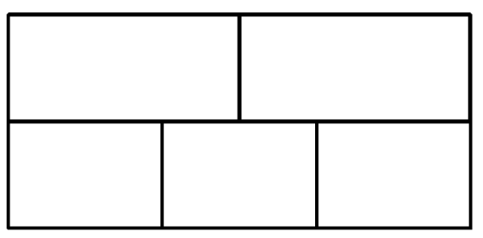

Exercice 5. Le schéma suivant représente un carrefour.
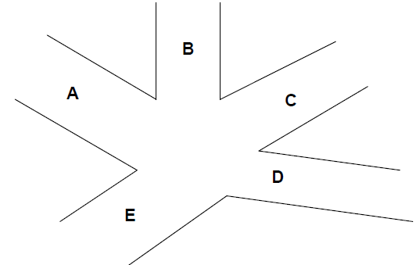
Le tableau suivant précise les « franchissements » possibles de ce carrefour.
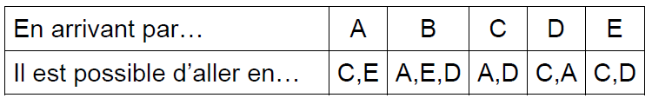
Les franchissements A-C et B-E ne peuvent naturellement pas être autorisés simultanément…
(o) Modélisez ces incompatibilités à l’aide d’un graphe dont les sommets représentent les franchissements possibles et les arêtes les incompatibilités entre franchissements.
(o) Proposez une coloration du graphe ainsi obtenu.
(o) Que peut-on dire d’un ensemble de sommets ayant même couleur ?
(oo) À quoi peut correspondre le nombre chromatique de ce graphe ?

Exercice 6. (o) Sept élèves, désignés par A,B,C,D,E,F et G se sont rendus à la bibliothèque aujourd’hui. Le tableau suivant précise « qui a rencontré qui » (la bibliothèque étant petite, deux élèves présents au même moment se rencontrent nécessairement…).
De combien de places assises doit disposer la bibliothèque pour que chacun ait pu travailler correctement au cours de cette journée ?

Solution Exercice 2. Toujours le même principe. Les sommets sont cette fois des couples donnant le contenu du récipient de 5 litres et celui du récipient de 3 litres. On place un arc entre deux sommets lorsqu’on peut passer d’une configuration à l’autre. On cherche alors un chemin du sommet 0,0 au sommet 4,0… La figure suivante montre un tel chemin (le graphe n’est pas représenté en entier…)

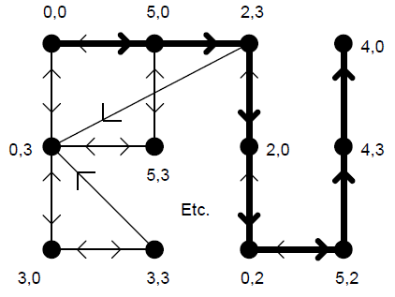

Solution Exercice 3. De tels tracés sont possibles si le graphe correspondant admet un chemin eulérien, c’est à-dire s’il contient exactement 0 ou 2 sommets de degré impair. La réponse est donc positive uniquement pour la deuxième figure…

Solution Exercice 4. On peut associer un graphe à cette figure (en réalité un multigraphe car nous aurons des arêtes multiples) de la façon suivante : les sommets représentent les régions (y compris la région extérieure) et deux sommets sont reliés par autant d’arêtes que le nombre de segments communs de leurs régions (voir cidessous).
Le problème revient alors à effectuer un chemin eulérien dans ce graphe. Or, ce graphe contient 4 sommets de degré impair… c’est donc impossible.
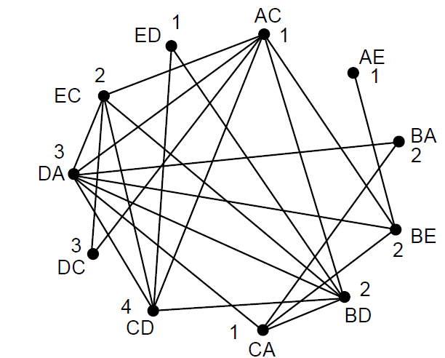
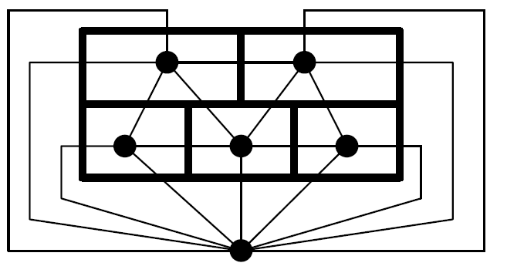
Solution Exercice 5. Le graphe modélisant le carrefour est représenté ci-dessous. Son nombre chromatique est égal à 4 (il est 4-coloriable et contient un K4 regroupant les sommets AC, BD, CD et DA). Un ensemble de sommets de même couleur, par exemple ED, AC, AE et CA regroupe un ensemble de trajets pouvant s’effectuer en même temps (aucune incompatibilité). Le nombre chromatique correspond alors au nombre minimum de « cycles » que doivent respecter les feux de signalisation de ce carrefour. Pour notre exemple, nous aurons :
1. ED, AC, AE et CA
2. BA, BE, BD et EC
3. DC et DA
4. CD
D’autres solutions (4-colorations) sont naturellement possibles…

Solution Exercice 6. On reprend le « graphe des rencontres » proposé dans l’exercice 8. Il reste alors à proposer une coloration du graphe utilisant un nombre minimum de couleurs. Chaque couleur correspondra à une place assise. La coloration suivante montre que 4 places sont nécessaires… et suffisantes car le graphe contient une clique (sous-graphe complet) à 4 sommets (B-E-F-G)
